Anmeldeformular 2025/26

Bitte dieses Formular ausgefüllt bis spätestens 31.12.2025 an unsere Kursreferentin senden!

Karin Kloger Untere Hochstr.11; 6074 Rinn
Tel.: 0664 9680777
E-Mail: karin.kloger@kabelrinn.at

Bitte gib bei den eintägigen Kursen neben dem Preis des Kurses deinen gewünschten Kursort an (Innsbruck, Unterland oder Lienz). Bei genügend Anmeldungen finden die Kurse in den Regionen statt. Der zweitägige Kurs kann aus organisatorischen Gründen nur einmal in Innsbruck stattfinden.

Ich melde mich hiermit verbindlich für unten angekreuzte/n Kurs/e an:

Nr. Kurstitel Kursleiterin Ibk Ku/Wö Lz Kosten
1 Buchhüllen Andrea Neuner ☐ ☐ ☐ € 45.-
2 Mystery (per Mail 6 Monate) Karin Kloger ☐ - - € 60.-
3 Reißverschlüsse/Täschchen Annemarie Winkler ☐ ☐ - € 45.-
4 Aus dem Ärmel geschüttelt… Doris Leuenberger ☐ - - € 150.-
5 Rundungen freischneiden Gerlinde Fürstner ☐ ☐ ☐ € 50.-
Summe einzuzahlender Betrag:
=====

Name:
Adresse:
Tel./E-Mail:
Unterschrift:

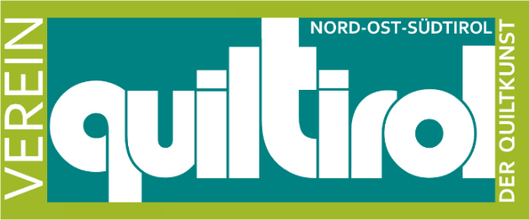
Bankverbindung:
Quiltirol Verein zur Förderung der Textilkunst
Tiroler Sparkasse, Bank AG Innsbruck,
IBAN: AT51 2050 3000 0003 0460
BIC: SPIHAT22

